История искусств. Прочитать статью "АНДРЕЙ РУБЛЕВ". Выделенное в тексте записать в тетрадь.

АНДРЕЙ РУБЛЁВ
(около 1360 — около 1430)
О жизни Андрея Рублёва известно очень немного. Предполагают, что он родился около 1360 г. Однако первое известие о нём относится только к 1405 г. Летописная запись, рассказывающая об участии Андрея Рублёва в росписи Благовещенского собора, называет художника «чернецом» (следовательно, Андрей — это его монашеское имя), но принял ли он постриг юношей или зрелым мужем, неизвестно. Рублёв стал иноком, а затем соборным старцем Спасо-Андроникова монастыря. Все сохранившиеся известия о Рублёве связывают его имя с Москвой или с выполнением московских заказов, что находит подтверждение в местонахождении уцелевших произведений мастера и его ближайших учеников. Поэтому в науке давно уже сложилось мнение о великом живописце как об исконно московском художнике. Но если признать, что Рублёв принимал участие в создании Благовещенского иконостаса (а иконостас этот не московского происхождения), то данное убеждение будет поставлено под сомнение. Если же прибавить, что немногочисленные дошедшие до нас памятники дорублёвской московской живописи не обнаруживают родства с произведениями художника, то эти сомнения ещё более усилятся и в конце концов заставят предположить, что жизнь Рублёва складывалась как-то иначе. Мастер он, по-видимому, не московский и в столице великого княжения появился где-то между 1399 и 1405 it. Уточнить место его рождения и начало творческой биографии пока не представляется возможным. Он мог приехать со старцем Прохором из поволжского Городца, мог быть тверичем, ростовцем, вологжанином или уроженцем какой-либо окраины московской земли. В Москву Рублёв прибыл скорее всего уже зрелым и признанным мастером, искусство которого впитало в себя традиции разнообразных художественных школ (и прежде всего среднерусских). Если всё это так, то единственная сохранившаяся работа домосковского периода, принадлежащая кисти гениального иконописца, - левая часть икон праздничного ряда современного Благовещенского иконостаса.
В них Рублёв уже заявляет о себе как необычайно яркая и одарённая творческая личность. Эти иконы выделяются звучностью и чистотой колорита, который можно назвать поэтическим. Словно цветовые волны пробегают по праздничному ряду, когда взгляд охватывает его целиком. В «Благовещении» преобладают зелёные и коричневые тона, в «Рождестве Христовом» и «Сретении» — коричневые и красные. Самые красивые иконы ряда — «Крещение» и «Преображение» — окрашены как бы зеленоватой дымкой. В «Воскрешении Лазаря» вновь, но более ярко и напряжённо вспыхивает красный цвет, радостный и тревожный одновременно. Во «Входе в Иерусалим» цветовая гамма становится более просветлённой и успокоенной. Выдающимся произведением искусства, несомненно, является «Преображение». Мастер истолковывает здесь тему Фаворского света в духе учения исихастов (от греч. «исихия» — «внутреннее спокойствие», «безмолвие»; последователи мистического течения в Византии), но предлагает её очень индивидуальное художественное воплощение.

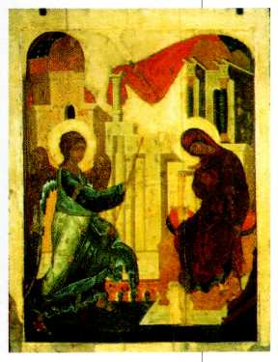
Андрей Рублёв.
Благовещение. XV в. Государственная Третьяковская галерея, Москва.
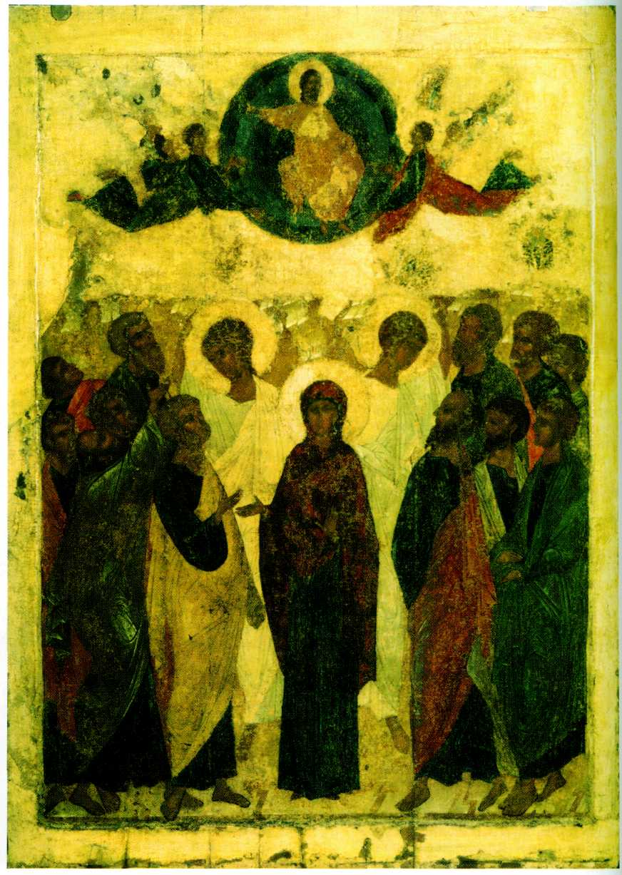
Андрей Рублёв.
Вознесение. Икона. XV в.

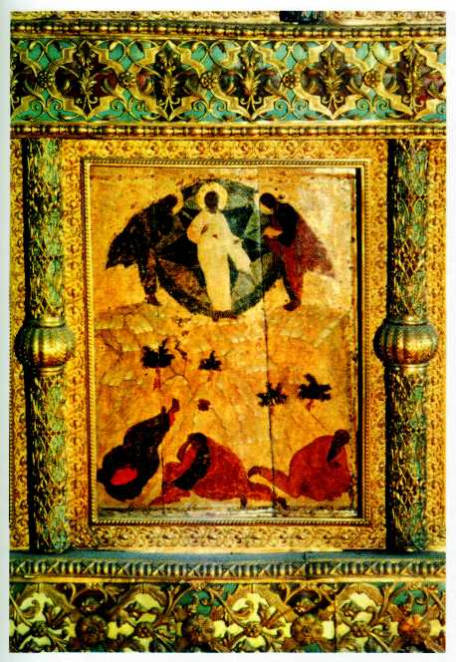
Андрей Рублёв. Преображение. Икона. Начало XV в. Музеи Кремля, Москва.
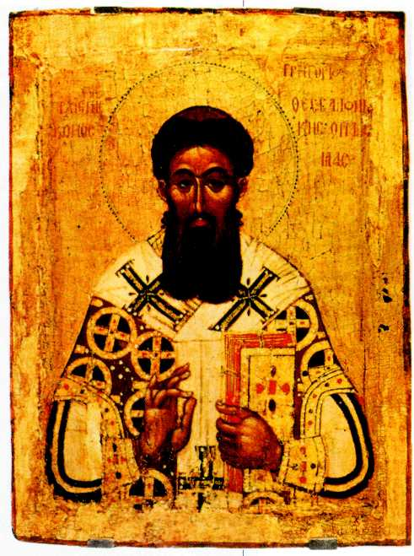
Григорий Палама. Икона. 70—80-е гг. XIV в. Музей изобразительных искусств, Москва.
Рублёв не изображает ослепительные световые полосы и длинные лучи, но вся икона светится как бы изнутри мягким серебристым свечением. Контуры одежд и голов пророков, смыкаясь с верхним сегментом круглой «славы» Христа, образуют дугу, обращённую концами вниз. Возникает образ круга. Одновременно верхняя группа фигур оказывается связанной с нижней, «распластавшейся» у кромки композиции, словно невидимым силовым полем. Христос и пророки как будто парят в самом верху иконы. У Рублёва экспрессия жестов персонажей настолько сдержанна, что превращается в характеристику их внутреннего состояния. Апостолы на иконе не испуганы божественным сиянием, ибо уже созерцают фаворский свет мысленными очами. Вскоре после 1410 г. Андрей Рублёв и его верный товарищ Даниил в содружестве с неизвестными нам иконописцами создают небывало монументальный иконостас в Успенском соборе во Владимире. Он состоял из трёх рядов, общая высота которых достигала почти шести метров. Ничего подобного Московская Русь не знала не только до этого, но и многие годы спустя. Владимирский иконостас надолго стал образцом для подражания.
*Фаворский свет — свет, который исходил от Христа, когда он явился своим ученикам преображённым в сиянии божественного могущества «славы» на горе Фавор.
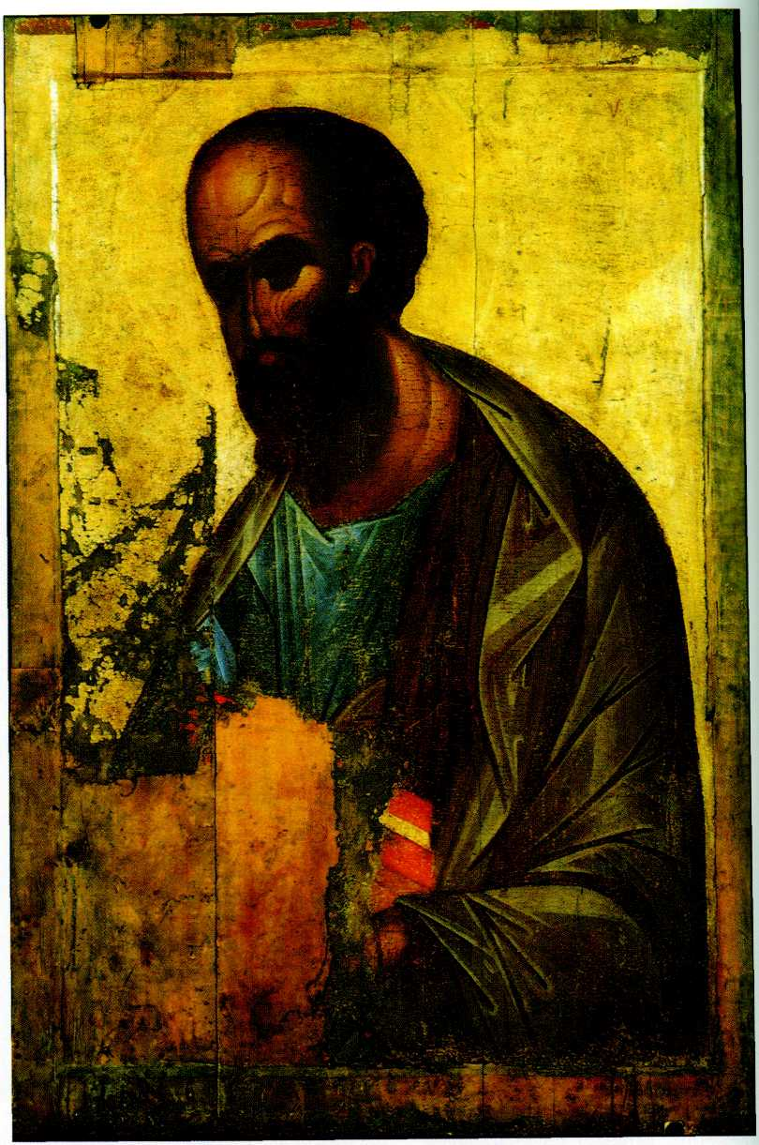
Андрей Рублёв.
Апостол Павел. Икона. XV в.
Существует предположение, что в деисусный чин этого памятника художники ввели изображения русских святителей митрополита Петра и Леонтия Ростовского. «Сопредстояние» новых московских и старых владимирских святых в этом случае выразило бы в живописи ту идею наследования Москвой прав и традиций «старого Владимира», которая стала центральной идеей того времени и была отражением в сознании современников процесса объединения русских земель. Подлинным шедевром во Владимирском иконостасе считается икона «Апостол Павел» из деисусного чина. Вдохновенный глашатай истины, закутанный в необычный зелёный гиматий, изображён в лёгком движении, сжимающим в руках Евангелие и с выражением глубокого раздумья на лице. Вытянутые, удлинённые пропорции сообщают громадной трёхметровой фигуре преувеличенную стройность и как бы невесомость. Такую икону можно приписать только самому Рублёву. Ещё больше оснований для подобного вывода даёт местный образ «Богоматери Владимирской», очарование которого в безошибочно найденном соотношении фигуры Богоматери и иконного поля, цельности силуэта, красоте воплощённого художником нежного материнского чувства.
Однако всё же самые выдающиеся произведения мастера связаны с другим городом. В 1918 г. в дровяном сарае близ Успенского собора в Звенигороде были обнаружены три иконы — «Спас», «Архангел Михаил» и «Апостол Павел», известные с тех пор под названием Звенигородского чина. Они входили когда-то в состав девятифигурного деисусного чина, написанного Андреем Рублёвым в начале XV в. для дворцовой звенигородской церкви князя Юрия Дмитриевича. Звенигородский чин принадлежал к самому распространённому даже в XV столетии типу деисусных композиций — полуфигурному (поясному). Его иконография продиктована уже новым временем. Спаситель на звенигородской иконе Рублёва являлся не в пугающе ослепительном сиянии славы, а в облике «совершенного человека», в скромных одеждах евангельского Иисуса — Учителя и Проповедника. Несмотря на крайнюю фрагментарность сохранившейся живописи (лик и небольшая часть торса), это произведение очаровывает необыкновенной внутренней красотой образа, рождённого чистой душой художника. Фигура Спаса дана в плавном, почти незаметном движении. Его торс несколько развёрнут вправо. Виден лёгкий изгиб шеи, лицо Христа изображено почти фронтально. Тяжёлая шапка волос справа вторит развороту корпуса, что делает поворот головы едва ощутимым. А чтобы чудесные, внимательные и чуть грустные глаза Спасителя взглянули прямо на зрителя, иконописец слегка сдвигает вправо зрачки. Во всём здесь присутствует какой-то минимум движения, нечто неуловимое, что отличает создание Рублёва от многочисленных «Спасов», населявших древнерусские церкви и жилища. Звенигородский «Спас», с его мягкими, непреувеличенными чертами, воплощает типично русские представления о внешней и внутренней красоте человека. Этот образ — одно из высших достижений художественного гения Андрея Рублёва.
«Троица» — самая совершенная среди сохранившихся икон Андрея Рублёва и самое прекрасное творение древнерусской живописи — была написана мастером, по предположениям специалистов, в первой четверти XV столетия. С давних времён укоренилось мнение, что Рублёв создавал её для иконостаса каменного соборного храма Троице-Сергиева монастыря. Однако дошедшие до наших дней документы свидетельствуют, что икону подарил монастырю Иван Грозный в XVI в. А в царские руки «Троица» попала, очевидно, после московского пожара 1547 г. Первоначально «Троица» входила в состав иконостаса Успенского собора на Городке в Звенигороде, т. е. в один иконный ансамбль со Звенигородским чином; в этом убеждают её размеры
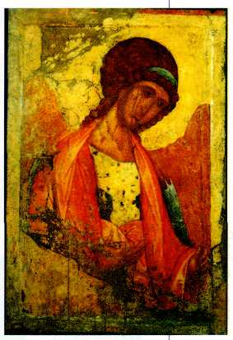
Андрей Рублёв. Архангел Михаил. Икона. XV в. Государственная Третьяковская галерея, Москва.
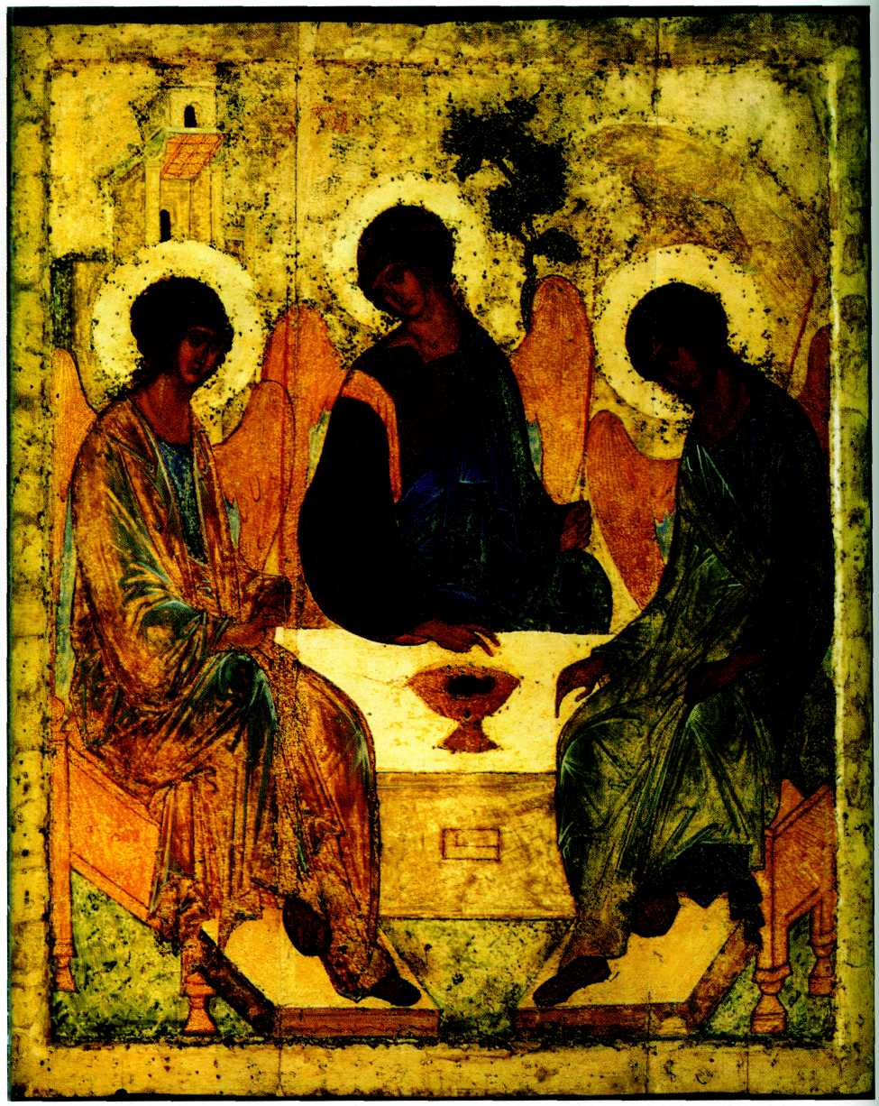
Андрей Рублёв.
Троица. Икона. XV в.

В древнерусском искусстве существовал канон пропорций, позволявший гармонично «вписывать» произведения живописи в интерьер храма. Канон этот пока мало изучен, он был достаточно гибок и подвижен, постоянно нарушался появлением в церкви икон, перенесённых из других мест. Но он существовал. Например, высота иконы местного ряда (нижнего в иконостасе) должна была быть меньше длины храма в десять раз. Высота местной иконы могла быть также отложена во внутреннем пространстве церкви между западными дверями и полукружием центральной апсиды десять раз. Именно таково было отношение высоты «Троицы» к длине звенигородского храма. Такие же размеры имели более поздние местные иконы, создававшиеся для Успенского собора на Городке. Развитие троичного культа на Руси было связано с личностью и деятельностью Сергия Радонежского, который создал Троицкий монастырь, «дабы взиранием на пресвятую Троицу побеждался страх ненавистной розни мира сего». Таким образом, тема Троицы понималась многими русскими людьми того времени, знаменосцем которых был Сергий, и как тема глубоко гражданская, тема национального единства. Вероятно, Рублёв писал свою икону «в похвалу» Сергию — человеку, верным последователем которого он являлся (князь Юрий Дмитриевич, владелец звенигородского храма, был крёстным сыном и почитателем настоятеля Троицкого монастыря).По книге «Бытия», сюжетом ветхозаветной Троицы является приём и угощение старцем Авраамом и его женой Саррой трёх таинственных странников, в образе которых у дубравы Мамре явился библейскому патриарху триединый Бог. Путники (которых стали изображать в виде ангелов) предсказали Аврааму рождение сына Исаака. Обычно художники, иллюстрируя этот эпизод Священной истории, сосредоточивали внимание на подробностях события, изображали Авраама и Сарру, подносивших угощение, а также слугу, «заклающего тельца». Рублёв, взяв за основу византийскую иконографическую схему композиции, подверг её переосмыслению и создал нечто абсолютно новое и оригинальное. Сцена, освобождённая от подробностей, утрачивала жанровую окрашенность. Сосредоточив действие вокруг трёх ангелов, беседующих перед трапезой (греч. «стол», «кушанье»; здесь — стол для приёма пищи), в центре которой высится чаша с головой тельца — символ крестной жертвы Христа, Рублёв «прочитывает» сюжет по-своему. Нет рассказа — следовательно, нет бега времени, вечность не «мерцает» через завесу «сегодняшнего», а как бы непосредственно предстаёт перед человеком. Ибо странники не общаются с Авраамом, а как бы пребывают в молчаливой беседе. Перед ними не пиршественный стол, а священная трапеза, не фрукты и хлебцы, а чаша причастия. Это увиденные мысленным взором художника любовь и согласие трёх, составляющих единое. Едва ли не единственному среди живописцев Средневековья Рублёву удалось решить почти неразрешимую творческую задачу — показать Троицу как триединство. Как правило, этот богословский тезис ставил в тупик восточных и западных живописцев, которые то сосредоточивали своё внимание на Боге-Сыне — Христе, то изображали всех трёх ангелов совершенно одинаково. Рублёв достиг успеха, пойдя не по пути прямого иллюстрирования догмата, а по пути его художественного истолкования и переживания. Три ангела Рублёва едины не потому, что тождественны, а прежде всего потому, что связаны единым ритмом, движением в круге, или круговым движением. Это первое, что сразу и властно захватывает при созерцании рублёвской «Троицы». Внутренний взор зрителя невольно фиксирует на иконе Рублёва круг, хотя на самом деле его нет. Он образуется позами, движениями ангелов, соотнесённостью их фигур. Мотив кругового движения — средство художественного выражения единства ангелов, а индивидуальность каждой фигуры мастер подчёркивает позой, жестом, положением в иконном пространстве, наконец — цветом. Левый ангел по правилам иконографии облачён в синий хитон (широкую, ниспадающую складками рубаху) и лилово-розовый гиматий (верхнюю одежду из куска ткани, которая перекидывалась через плечо); правый — в синий хитон и светло-зелёный гиматий; средний — в вишнёвый хитон с золотой продольной полосой (клавом) и синий гиматий. Вишнёвый и синий — это традиционные цвета одежд Христа, образ которого запёчатлён таким в центре поясного чина и потому привычно ассоциируется с центральным персонажем «Троицы». На иконе Рублёва тема среднего ангела — Христа — неразрывно связана с темой чаши, которая возникает в композиции несколько раз, постепенно усиливаясь, подобно главной теме симфонического произведения. Чашу образуют линии подножий. Форму чаши принимает трапеза (на которой стоит настоящая чаша), ограниченная очертаниями согнутых ног крайних ангелов. Наконец, когда взгляд зрителя, скользя по силуэтам боковых фигур, переходит к осмыслению иных величин, снова возникает образ большой чаши, в которую погружён средний ангел — Христос. Чаша символизирует искупительную жертву Христа за весь род людской. Эта тема воплощается через сопоставление реальной чаши на трапезе с той, которая видится «разумными очами» благодаря расположению фигур и исчезает, как только внимание созерцающего возвращается к предметам материального, вещественного мира. С именем Андрея Рублёва связан самый высокий взлёт в истории древнерусского изобразительного искусства. Рублёв был тем гениальным мастером, который создал свой собственный оригинальный стиль, бесконечно совершенный, глубоко русский по своей сущности и художественному выражению (хотя и многим обязанный достижениям Византии), но вместе с тем благородной простотой заставляющий вспомнить искусство античности. Стиль Рублёва, линейный и колористический строй его икон, воплощавший гармонию и красоту, сложившийся в его творчестве новый эстетический идеал определили лицо московской школы живописи. Андрей Рублёв умер, вероятно, в 1430 г. и похоронен в московском Спасо-Андрониковом монастыре. Однако рублёвским традициям предстояла долгая жизнь в русской художественной культуре
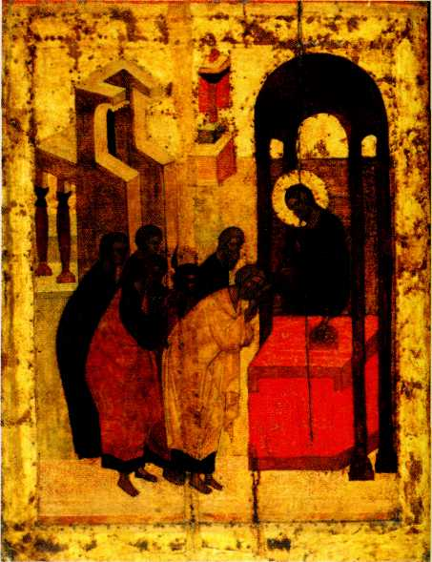
Андрей Рублёв. Преподание хлеба. Икона из иконостаса Троицкого собора Троице-Сергиевой лавры. XV в.

